Муниципальное общеобразовательное учреждение-
средняя общеобразовательная школа

Проект презентаций
« Откуда есть и пошла
письменность»

Руководитель: учитель русского языка Сорокина Г.Е.
Участники: учащиеся 5, 8, 9, 11 классов.

с. Чиганак
2009-2010 уч. год

Учитель: Наш проект презентаций называется «Откуда есть и пошла письменность». Состоять наш проект будет из «Трех страниц».
1-я страница – «Письмо разных времен и народов»
1 ученик: Итак, открываем нашу первую «страницу».Как вы думаете, можно ли представить себе жизнь без телевизора? Трудно, но можно, - наверное скажете вы. У моих бабушек и дедушек в детстве не было телевизора; к ним в дом не приходили театр, кино, митинги, спортивные соревнования. А можно ли представить себе жизнь без электричества? Очень трудно, но можно. Ведь известно, что раньше люди писали при свечах и лучине. И только в советское время по всей стране зажглись электрические лампочки.
2 ученик: А теперь попробуйте представить себе жизнь без письменности. Не исключено, что кто-то подумает про себя : «Ну и что же, если бы исчезла письменность, не надо писать диктанты, сочинения , рефераты. Все уроки будем делать только устно!» Но ведь тогда должны исчезнуть все книги, библиотеки, почтовые отделения, афиши, не станет карточек в регистратуре поликлиники, трудно придумать, как различить билеты на поезда. Вот и решайте, как лучше: с письменностью или без неё?!
1 ученик: Но как же были изобретены буквы? Что об этом известно людям? Дорога к письменности была длинной и трудной. Всё началось, как думают некоторые ученые, с медведей. Было это очень давно. В те далекие времена люди жили в пещерах, ведь домов ещё не было. Но в некоторых пещерах обитали медведи. Однажды люди вытеснили медведя из какой-то пещеры, огляделись по сторонам и увидели на стенах своих новых жилищ какие-то таинственные знаки. Это были царапины, которые сделали медведи, когда точили когти о стену. Тогда люди поняли, что на ровной поверхности можно нацарапать изображение. Так возникла дорога к письменности. Появилось рисунчатое письмо.
Слайд 1 .
2 ученик: Но постепенно пользоваться такими рисунками становилось все труднее и труднее. Ведь так нарисовать можно только очень простые сообщения.
А длинные предложения рисовать долго и трудно, да и не каждый мог нарисовать: у какого-нибудь неумелого рисовальщика медведь выходил похожим на сову, а человек на лягушку. Вот и разберись, что он хотел сказать! И вот люди постепенно начали делать рисунки более простыми, чтобы каждый мог их нарисовать и понять. Для этого старались сложное изображение превратить в значок из 2-3 линий.
Слайд 2.
Такие знаки называются иероглифы. Постепенно иероглифы появились во многих странах.

1.Презентация «Письменность древних египтян»
2.Презентация «Письменность в Древнем Вавилоне»
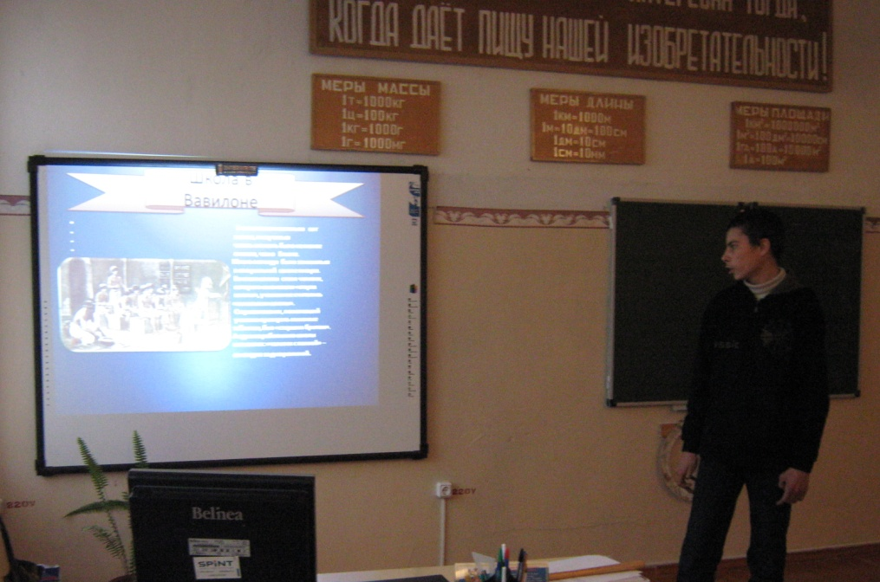
3.Презентация «Письменность индейцев майя»
4.Презентация «Письменность в Китае»
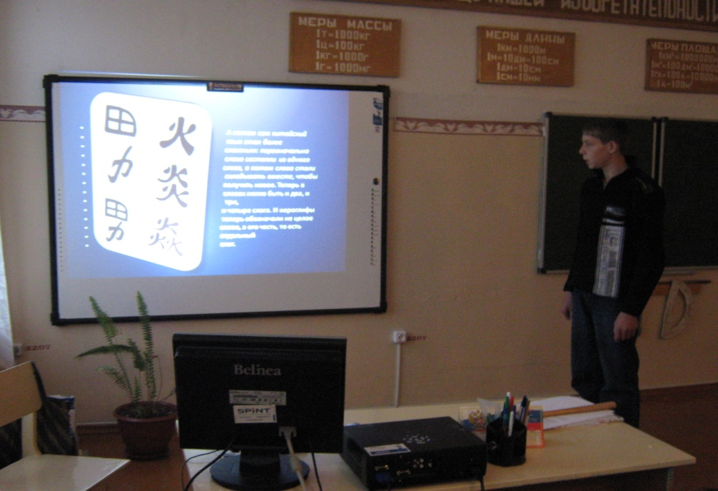

5.Презентация «Древнейший финикийский алфавит»
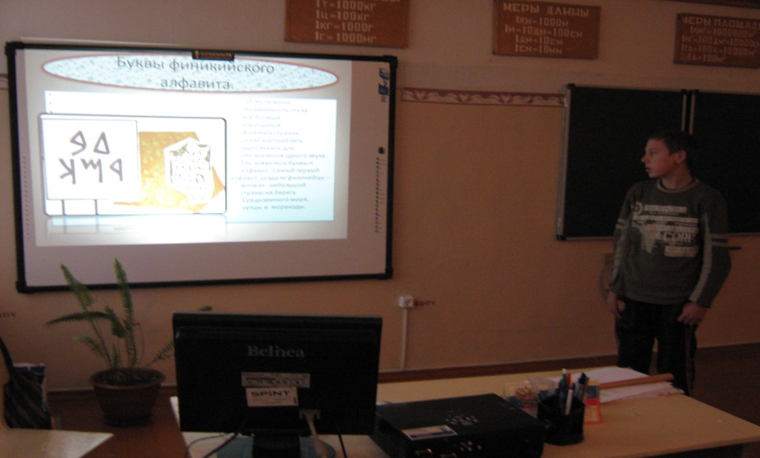
6.Презентация «Греческий и латинский алфавиты»
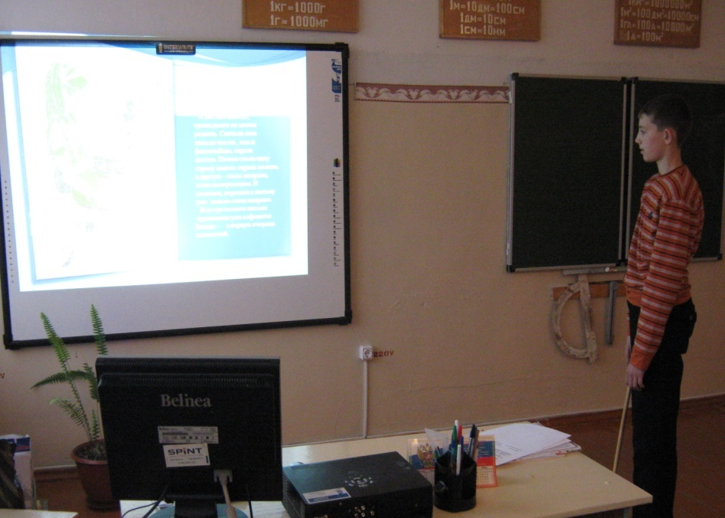

2-я страница – «Когда, как и где появилась славянская азбука»

2 ученик: В 863 году в жизни славянских народов произошло важное событие: по заданию моравского князя Ростислава два брата – ученых монаха – составили славянский алфавит. Часть букв они взяли из греческого алфавита, часть придумали сами. До этого у славян не было единой письменности.

7.Презентация «Когда, как и где появилась славянская письменность»
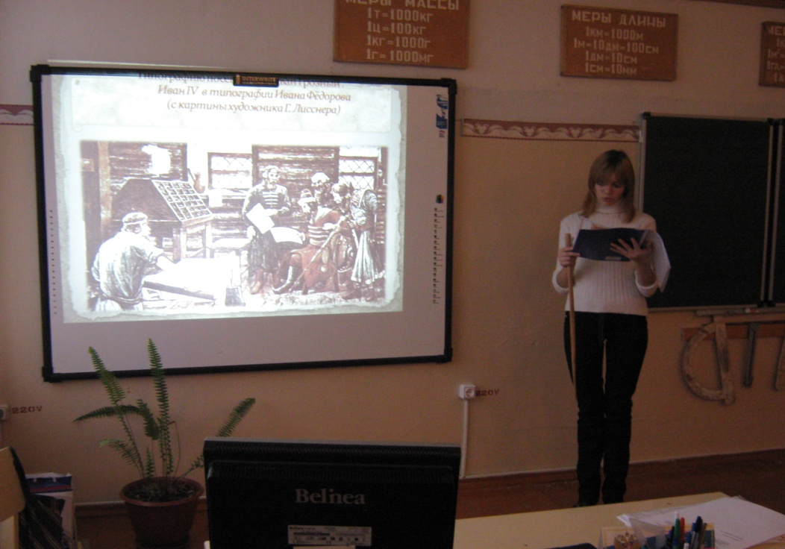
8.Презентация «Слово в жемчугах»

3-я страница – «Изменения славянского алфавита»
1 ученик: « О реформе русской азбуки 1708-1710 гг.» Слайд.
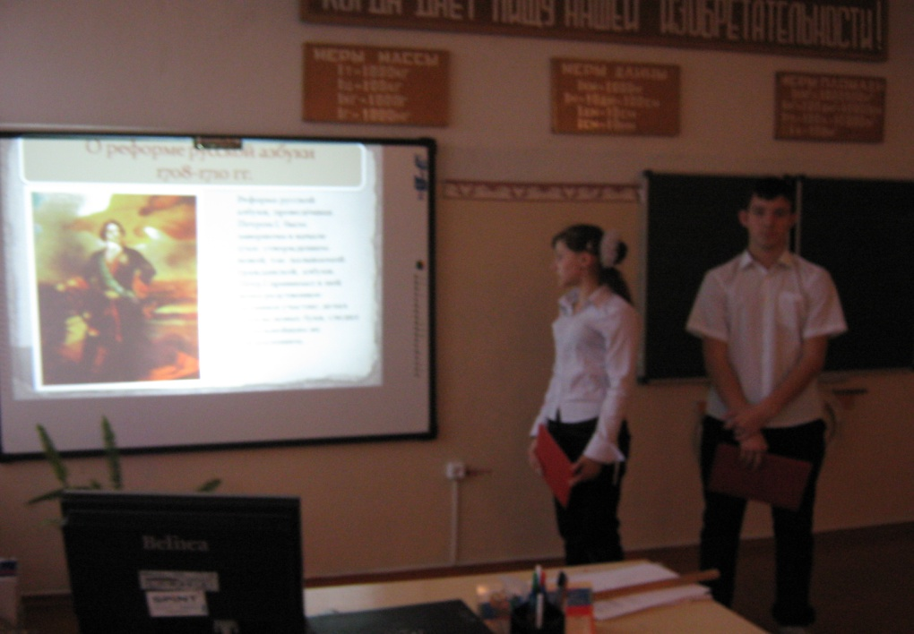
2 ученик: В начале XX века в России возникла потребность в упрощении алфавита и правописания. Такая реформа была проведена в 1918 году.
1 ученик: Сейчас наша азбука, составленная Кириллом и Мефодием, является самой простой и удобной. Она содержит оптимальное количество букв – 33. Европейские народы, которые не составили для себя алфавита, а взяли латинский , до сих пор страдают от неудобств.
2 ученик. Молчат гробницы, мумии и кости –
Лишь слову жизнь дана:
Из древней тьмы, на мировом погосте,
Звучат лишь письмена.
И нет у нас иного достоянья!
Умейте же беречь
Хоть в меру сил, в дни злобы и страданья,
Наш дар бесценный – речь!
1 ученик. Язык пришел к нам по наследью,
Для нас дороже он всего.
Мы заменять чужою медью
Не смеем золота его.
Как стража драгоценной чаши,
Должны мы дар веков сберечь
И новым блеском жизни нашей
Обогатить родную речь.

